**ESTÁGIO EM EDUCAÇÃO INFANTIL: CONSTRUINDO E APRENDENDO ATRAVÉS DO CORPO HUMANO**

Vannessa Cristina Raposo da Silva

Discente do Curso de Educação Física- CEF/CAMEAM/UERN

Email: vannessacrys2016@hotmail.com

Maria Filisbéria Lopes Gonzada

Discente do Curso de Educação Física- CEF/CAMEAM/UERN

Email: beria1981@hotmail.com

Manoel Leonilson Ferreira Costa

Discente do Curso de Educação Física- CEF/CAMEAM/UERN

Email: manoelleonilson13@outlook.com

RESUMO: Este artigo é uma pesquisa realizada durante o estágio II na Escola Municipal Francisco Torquato do Rêgo, tendo como objetivo apresentar a prática realizada no estágio supervisionado: em educação infantil, do curso de Educação Física da Universidade do Estado do Rio Grande do Norte – UERN. Esse processo iniciou-se em 31 de julho a 29 de setembro de 2017, com a observação da turma, do espaço escolar, da escola e dos alunos, bem como os processos de ensino e aprendizagem os quais estavam sendo trabalhado nessa etapa da educação pela professora titular, visando o reconhecimento de demandas posteriormente elaborar o plano de ação a ser executado naquela turma. Trabalhei com o conteúdo corpo humano, tendo por objetivo geral trabalhar o conteúdo corpo com os alunos do ensino infantil com a perspectiva de trazer para os mesmos um conhecimento inicial sobre o corpo nos primeiros anos de ensino. Como recurso metodológico reconhecendo e representando o corpo através de desenhos, pinturas, recortes. De acordo com as aulas fui buscando outros métodos de acordo com o feedback dos alunos com as atividades realizadas. Conclui-se, portanto, que o período de estágio além de ser um espaço de aprendizagem para o estagiário, possibilita uma intervenção na realidade escolar, bem como reflexão sobre a teoria e prática, relação aluno/professor da escola pública. Permitindo assim um processo de formação no qual a práxis se mostra imprescindível e o planejar tendo em vista a necessidade de cada aluno e sua particularidade.

Educação Física. Ensino Infantil. Estágio.

INTRODUÇÃO:

Este trabalho foi desenvolvido durante o estágio II na Escola Municipal Francisco Torquato do Rêgo em turma de pré 2 do ensino infantil, sendo um total de 20 alunos, com o interesse de trazer para discussão a importância da grafomotricidade na educação infantil a partir do estágio II onde será analisada a prática realizada no estágio supervisionado, buscando através do estágio refletir os resultados após a intervenção de 10 aulas com o conteúdo corpo humano.

No qual a sua realização tornou-se relevante por oportunizar que experiências pudessem ser compartilhadas com quem atua no processo de ensino e aprendizagem, além das reflexões a serem geradas a partir das práticas vivenciadas. Sendo o estágio como subsídio dos educadores em processo de formação, relacionando os conhecimentos adquiridos durante o curso e trazendo para nossa prática no estágio, pelos quais são relevantes para que de fato possam compreender a necessidade de colocar a teoria em prática.

OBJETIVO

Tendo por objetivo analisar a prática realizada no estágio supervisionado em educação infantil, buscando através do estágio supervisionado II refletir os resultados após a intervenção de 10 aulas, onde foi trabalhado o conteúdo corpo com base na grafomotricidade, onde foi possível que as crianças mostrassem seu conhecimento do corpo humano antes da intervenção e após a intervenção através de desenhos o seu conhecimento.

METODOLOGIA:

Nesta pesquisa foi utilizada como método a pesquisa-ação que Segundo Kemmis e Mc Taggart:

"Pesquisa-ação é uma forma de investigação baseada em uma autorreflexão coletiva empreendida pelos participantes de um grupo social de maneira a melhorar a racionalidade e a justiça de suas próprias práticas sociais e educacionais, como também o seu entendimento dessas práticas e de situações onde essas práticas acontecem. A abordagem é de uma pesquisa-ação apenas quando ela é colaborativa...” (KEMMIS e MC TAGGART,1988, apud Elia e Sampaio, 2001, p.248).

Onde foi desenvolvido no decorrer das aulas a grafomotricidade que é o desenvolvimento grafomotriz da criança. Seu objetivo é o de potencializar o desenvolvimento psicomotor, através de diferentes atividades. Mais especificamente estas atividades potencializaram a atenção e a coordenação motora fina.

DESENVOLVIMENTO:

O conteúdo corpo foi trabalhado em torno de 10 aulas tendo uma carga horaria de 3 horas aula por dia, sendo nas segundas e quartas. O conteúdo foi desenvolvido de acordo com a grafomotricidade, sendo trabalhadas atividades que desenvolvessem a coordenação motora fina da criança, através de atividades de recorte e colagem, atividade impressa de pintura do corpo humano, do esqueleto humano, sendo estas atividades pelos quais os alunos se mostraram bem participativos por serem significativas e despertarem a atenção. Danças através de músicas sobre o corpo humano como “boneca de lata”, “eu conheço um jacaré” e “cabeça, ombro, joelho e pé.

A música também faz parte das atividades para o desenvolvimento da criança, onde o professor utiliza como estratégia metodológica e através dessa trabalhar na criança atividades para o seu desenvolvimento psicomotor, fazendo com que ela possa está interagindo com outros colegas no movimento do corpo, permitindo que crianças retraídas ou tímidas passem a querer participar das atividades propostas para a classe, no decorrer das aulas conseguimos aos poucos a participação das crianças tímidas.

Outra atividade foi o conto de história, onde foi trabalhado o livro “eu me mexo” de SUHR e GORDAN. O conto dessa história foi realizado de forma bastante lúdica para que os alunos participassem e estivesse atentos a leitura. Durante a leitura foi solicitado que as crianças peguem em partes de seus corpos, mãos, pernas, cabeça e sintam que tem algo duro dentro de nós, explicando que esse é o nosso esqueleto que nos sustenta, permitindo que nós corramos, andemos, pulemos, rolemos e saltemos. Após essa leitura e participação dos alunos com gestos tudo que foi falado no texto os movimentos enfocados na história: Correr, pular, rolar, saltar foi realizado novamente através de uma variação da brincadeira do morto vivo onde foram substituídos pelos nomes que tinham no texto como correr, pular.

O lúdico na hora das brincadeiras, onde foram desenvolvidas três brincadeiras com as crianças que estimulassem partes do corpo humano como a caixinha das sensações onde foram colocados diversos objetos e através do tato as crianças tinham que adivinhar. A do passa a bola que usava várias partes do corpo e noção de espaço, agilidade, onde as crianças tinham que passar a bola por baixo, por cima, pela esquerda, direita e a brincadeira do faz parte do corpo humano? Em uma caixinha tinha vários nomes de partes do corpo e objetos, a criança vinha pegava o papel e de acordo com o que estava escrito ela tinha que desenhar no quadro e os colegas adivinhar e dizer se fazia parte do corpo ou não. E todas essas brincadeiras ao serem trabalhadas com as crianças são importantes para o desenvolvimento de suas habilidades, favorecendo assim a interação por parte dos alunos no momento em que estão envolvidas no ato de brincar, e ao mesmo tempo em que brincam também aprendem.

Brincar é meio de expressão, é forma de integrar-se ao ambiente que o cerca. Através das atividades lúdicas a criança assimila valores, adquire comportamentos, desenvolve diversas áreas de conhecimento, exercita-se fisicamente e aprimora habilidades motoras. No convívio com outras crianças aprende a dar e receber ordens, a esperar sua vez de brincar, a emprestar e tomar como empréstimo o seu brinquedo, a compartilhar momentos bons e ruins, a fazer amigos, a ter tolerância e respeito, enfim, a criança desenvolve a sociabilidade. (RIBEIRO, 2002, p. 56)

Entre todas essas também foi trabalhado o desenho sendo uma atividade que trabalha sua coordenação motora fina ao manusear as coleções durante a pintura, que segundo Alves (2008, p. 58) “É uma coordenação segmentar, normalmente com a utilização das mãos exigindo precisão nos movimentos para a realização das tarefas complexas, utilizando também os pequenos grupos musculares”. Os desenhos foi uma das atividades que mais utilizamos com o objetivo de que as crianças tivessem uma melhora em seus desenhos, tornando-os mais expressivos.

Na primeira aula foi solicitado aos alunos que fizessem um desenho que representassem o seu corpo, na última aula foi solicitado aos alunos que fizessem um desenho que represente o corpo humano novamente onde podemos fazer análise do aprendizado adquirido durante toda a intervenção.

RESULTADOS E DISCUSSÕES:

As atividades realizadas durante o estágio supervisionado II foram avaliadas de forma formativa pelas atitudes dos alunos, observando mudanças no comportamento e atitudes das crianças, no decorrer das atividades onde elas mostram o aprendizado sendo capazes de identificar partes do corpo humano e assim nomeando-as através da escrita e por fim o desenho levando em consideração a coordenação motora fina, o desenho foi avaliado de forma diagnóstica com base no conteúdo trabalhado e de forma somática considerando uma nova realização do mesmo sendo possível assim fazer um diagnóstico da aprendizagem.

Na primeira aula foram solicitadas as crianças que fizessem um desenho do corpo humano, para que mais para que antes que qualquer intervenção as crianças colocassem no papel a sua compreensão de corpo, em seguida após a intervenção de 10 dias essa mesma tarefa iria ser solicitada para que assim pudéssemos fazer a análise do que foi aprendido durante a intervenção dez dias, sendo aulas com o conteúdo do corpo humano, para crianças do ensino infantil. Alguns desenhos da primeira solicitação:

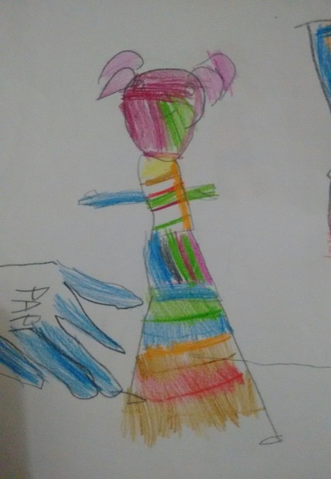 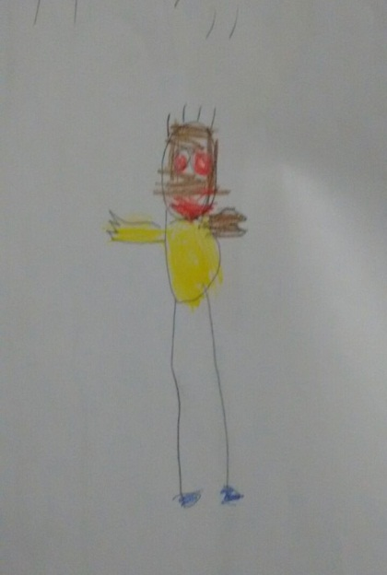 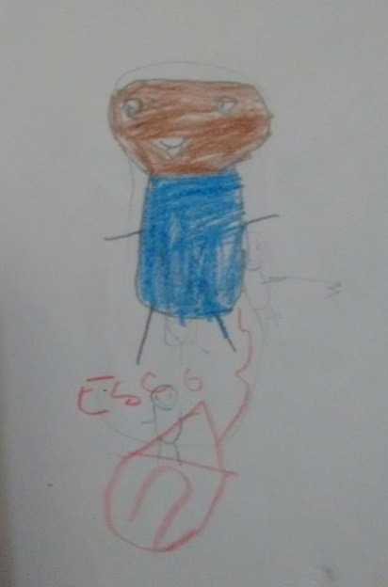

Após a intervenção de 10 dias solicitado as crianças que novamente fizessem um desenho do corpo humano, alguns desenhos da segunda solicitação:

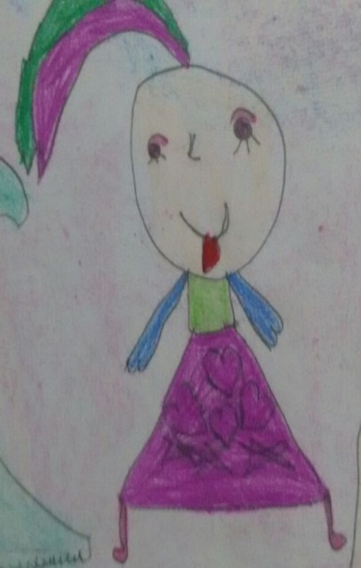 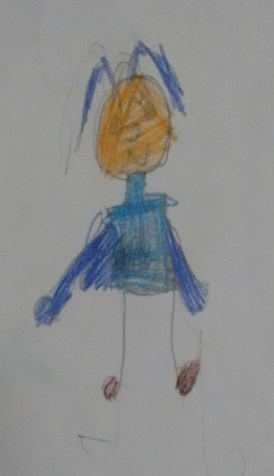 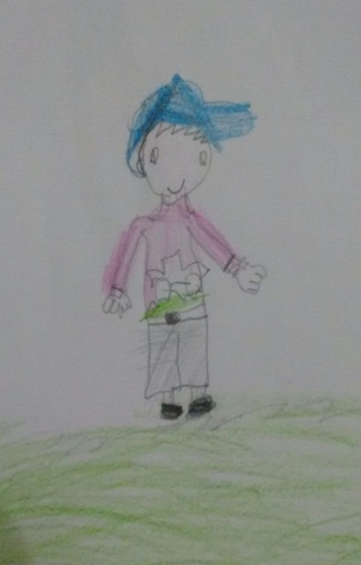

Destacamos para análise dois desenho de todos os desenhos realizados pelos alunos. De acordo com as atividades realizadas se destacam as imagens abaixo onde podemos fazer uma análise quanto a mudança do primeiro desenho para o segundo desenho em ambos os casos tanto no aluno A quanto no aluno B.

Destacando assim uma nova compreensão de corpo para estas crianças, chegando até mesmo a mudarem os tamanhos de seus desenhos, tornando o desenho significativamente proporcional em tamanho, destaco também a compreensão das crianças em desenhar uma criança do sexo feminino e masculino, também sendo possível através dos desenhos delas perceber seu estado de humor, sendo que os rostos desenhados passam a ter mais expressão, aparecendo sorrisos ou carinhas tristes nos novos desenhos.

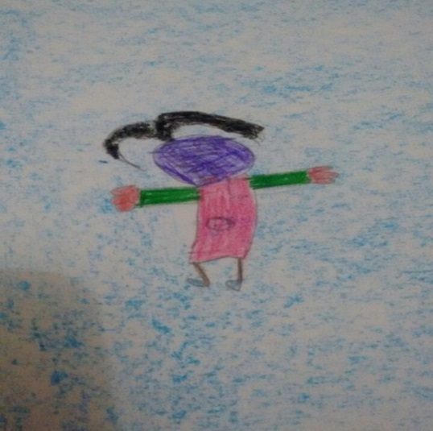 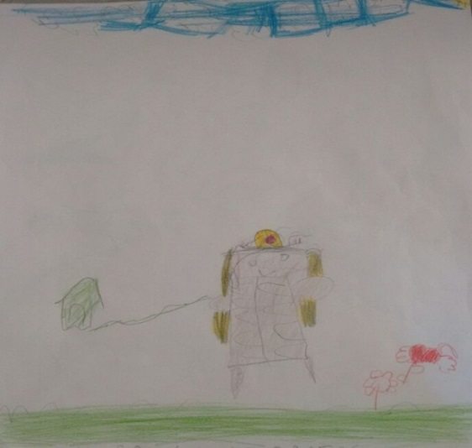

(Foto aluno(a) A) (Foto aluno(a) B)

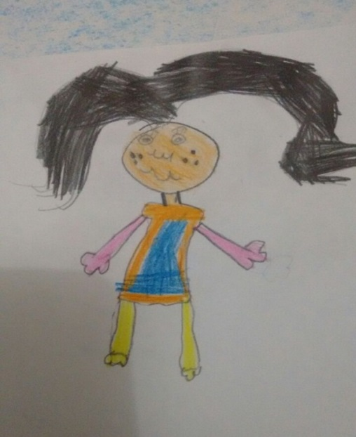 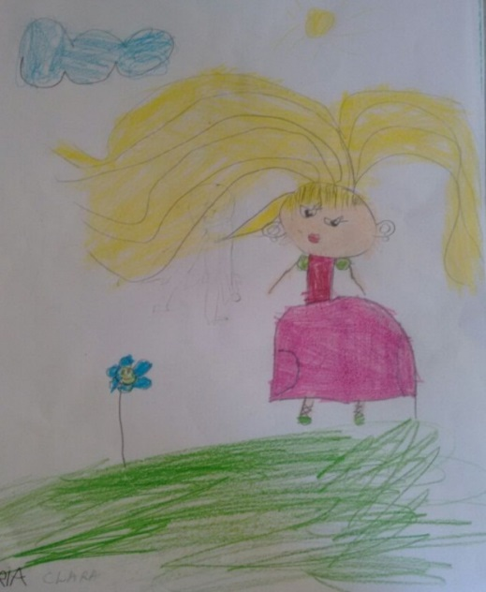

(Foto aluno(a) A) (Foto aluno(a) B)

No desenho do aluno A podemos observar no primeiro desenho que não possui expressão no rosto, não tem olhos, boca, nariz, já no segundo desenho aparecem os olhos, boca, nariz. É perceptível também a precisão da criança quanto ao tamanho do desenho onde no segundo desenho as pernas são maiores sendo conforme com o tamanho do corpo no desenho.

No desenho B no segundo aparece um grande destaque que é as cores que aparecem mais vivas, sendo um desenho mais colorido e cheio de vida, nesse desenho o corpo tem mais forma diferente do primeiro desenho que o corpo é quadrado e sem cores.

CONSIDERAÇÕES PARCIAIS:

Considero que as atividades trabalhadas foram bastante produtiva com base nos resultados, é possível destacar a importância das atividades que destacam a coordenação motora fina sendo de suma importância na fase de desenvolvimento da criança, levando em consideração ainda que as atividades realizadas foram lúdicas e divertidas, não sendo somente atividades teóricas mas também atividades práticas, onde é possível também destacar a importância de que a criança se movimente e participe das brincadeiras sendo também um momento importante para o desenvolvimento da criança.

REFERENCIAS:

ALVES. Fátima. Psicomotricidade: corpo, ação e emoção. 4. ed. Rio de Janeiro: Wak, 2008.

ISTHKANIAN, Simone Helen Drumond. Apostila Grafomotricidade Disponível em: https://pt.slideshare.net/SimoneHelenDrumond/apostila-grafomotricidade-1-simone-helen-drumond.

PIMENTA, Selma Garrido; LIMA, Maria Socorro Lucena. Estágio e docência. – 7 ed. – São Paulo: Cortez, 2012.

PIMENTA, Selma Garrido. O estágio na formação de professores: unidade teoria é prática? 11º Ed. São Paulo: Cortez, 2012.

RIBEIRO, Magda Meirelles. Saber brincar. Belo Horizonte: Dimensão, 1997.

SUHR, Mandy; GORDAN, MikE. Eu me mexo. Disponível em: https://picasaweb.google.com/sandygsoares/EuMeMexo